Естествознание.
Краткосрочный план урока № 44
Предмет: Естествознание  Урок: 44 |  | Общеобразовательная школа №7 отдела образования города Костаная»Управления образования акимата Костанайской области
Дата: 24.02.22 |  | ФИО учителя: Болотских Н. В.
Класс: 4 |  | Количество  присутствующих: |  | Количество  отсутствующих:
Раздел (сквозная тема): |  | Раздел 3 – Вещества и их свойства.
Тема урока: |  | Рудные полезные ископаемые
Цели обучения в соответствии с учебной программой: |  | 4.3.4.1 определять области применения некоторых полезных ископаемых (мел, соль, известь, глина, нефть, гранит, уголь)  4.3.4.2 показывать на карте месторождения основных полезных ископаемых Казахстана  4.1.2.2 представлять полученные результаты в форме по выбору учащегося
Цели урока: |  | Ты узнаешь, что такое рудные полезные ископаемые и как их добывают научишься показывать на карте  Определять область применения
Ход урока:
Этап урока/ Время | Действия педагога |  | Действия ученика |  | Оценивание | Ресурсы
1.Начало урока.  0-5 мин | Создание положительного эмоционального настроя  Прозвенел звонок и смолк,  Начинается урок.  За парты тихо все садятся  И не будут отвлекаться |  | Приветствуют учителя. Организуют свое рабочее место, |  | ФО  Оценивание эмоционального состояния | Эмоц. настрой
2. Середина урока.  5 – 35 мин | Актуализация знаний  1)Проверка домашнего задания.  -Какие существуют способы добычи полезных ископаемых(закрытый и открытый)  -открытый способ-это какой?(карьер)  -закрытый способ ,это какой (шахта)  -каким способом добывают нефть и природный газ?(бурение скважин)  -какие полезные ископаемые называются горючими?(уголь ,газ ,нефть)  -как называются полезные ископаемые, в состав которых входят металлы (руда)  2)Формирование темы и цели урока  –кто догадался, какая сегодня тема урока?.  Целеполагание  Вы узнаете ,как добывают рудные полезные ископаемые  -как получают из руды металл  3.НОВАЯ ТЕМА  1)Блиц-турнир  • Из чего сделано?  -Назови предметы на фотографиях.  -Какой общий признак у этих предметов?  -Из какого вещества они сделаны?  - Какое полезное ископаемое используется для изготовления этих предметов?  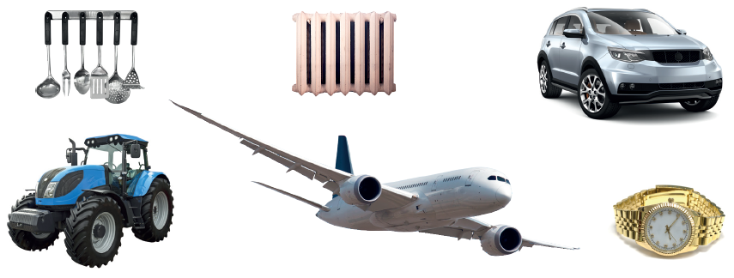  Повторим еще раз  -как называется горня порода, в составе которой присутствуют металлы?(руда)  -как образуется руда ?(из магматических горных пород)  -а если руда содержит не один металл , а много?(она будет называться полиметаллом или полиметаллическая руда) Обозначается так на карте  2)Работа по карте: место добычи  Давайте рассмотрим карту полезных ископаемых Казахстана  -запомните :железную руду добывают в Костанайской области, Карагандинской области  -полиметаллические руды добывают в Восточно-Казахстанской области и Южно-Казахстанской области  Отметим на контурной карте  3)Как добывается руда?  (И) Работа с учебником- в паре  Рассмотри фотографии. Попробуй с их помощью рассказать о процессе добычи руды.  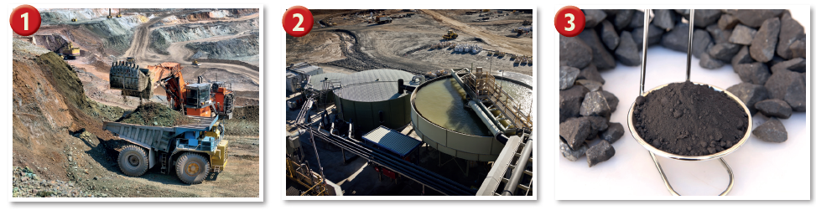  Проверка ответов?  Открытый способ –карьер  Эксаваторы, вагоны, окатыши ,металлургический комбинат  4)Соколовско-Сарбайское месторождение  Возникновение города связано с именем лётчика Михаила Сургутанова. В феврале 1949 года он пролетал над урочищем «Сарбай» и заметил необычное поведение компаса. Позже сюда прибыли географы и геологи. Так были обнаружены залежи железной руды Соколовского месторождения. Через год (май 1955 года)сюда потянулись первые рабочие.  Есть индустриальный институт  5.Как извлекают металлы?В паре  Подумайте, как происходит этот процесс?  -Сколько этапов обработки должна пройти руда, чтобы превратиться в металл?  -Что такое обогащение руды?  -Когда металл становится жидким?  -Попробуй рассказать о данном процессе, опираясь на инфографику.  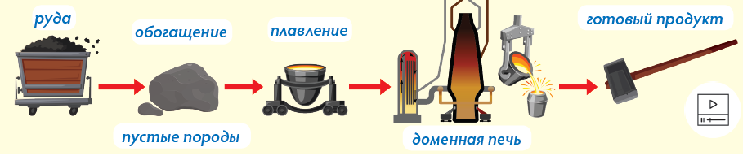  Музыкальная физминутка  Прочитаем  Как получают металлические изделия? стр 33  Беседа по содержанию  Дополнительный материал:  -Отвалы возле города Рудный-пустая порода  -Горнообогатительный комбинат –обогащение руды до окатышей  -обрабатывает пустые породы. Много ценных минералов.  -промывают –вода Картамарского водохранилища  -отвозят в вагонах в г. Челябинск, Магнитогорск на металлургические заводы  Моделирование процесса -1 у доски  6.Онлайн мектеп -другой способ получения металлов :  (железо, свинец, медь )с 2-40секТ.е.нет процесса обогащения  7.Знаешь ли ты?  Высота доменных печей достигает 10-этажных домов. Температура печи выше 15000 С. Самая крупная казахстанская доменная печь находится в городе Темиртау.  В этом месте начал свой трудовой путь  Нурсултан Абишевич Назарбаев  8.Проблемный вопрос:  Почему для изготовления космических ракет не используются все виды металлов?  при постройке ракет используют достаточно лёгкий и прочный материал. Это делают чтобы ракеты не были слишком тяжёлыми. Если такие ракеты будут то чтобы их поднять в космос нужно много топлива и мощный двигатель.  -Это связано с тем, что при взлёте происходит очень сильный нагрев который не каждый металл сможет выдержать, так же сильный нагрев происходит при возвращении  9.Исследовательская работа в группах  Какими свойствами обладают металлы?  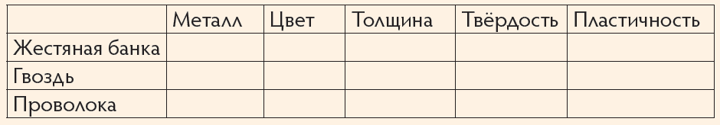  Проверка  металл цвет толщина твердость Пластичность  Жестяная банка Сталь или алюминий Желтый или серебристый тонкий твердый гнётся  гвоздь железо Серый толстый твердый Не гнётся  проволока Алюминий медь Серый желтый, тонкий твердый гнётся  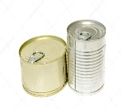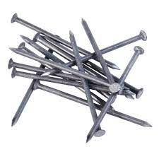  10.Самостоятельная работа разноуровневая работа  1Легенда  в) Свинец при плавке переходит в жидкое состояние.  2)Каким методом  Дробят и измельчают, промывают водой  3)Кроссворд  Карьер, Темиртау ,домен, полиметалл, РУДА  3Добывание руды  отделяется, промывается водой, обогащается, |  | Учащиеся слушают учителя и проверяют домашнюю работу  Формулируют тему урока, определяют цель урока  Работают с учебником  (задняя обложка)  Работают в паре  Работа с учебником  в паре  Чтение 1вслух и про себя  Учебник с.33  Работают в группах  . |  | ФО  Похвала,  палец  ФО  Похвала  ФО Палец  Печатная тетрадь стр.24  ФО  «Похвала»  ФО  Смайлик  ФО «Звезда»  ФО  ФО  «Звезда»  Фрмативная работа  2б  2б  4б  2б  ИТОГО:  10баллов | Слайд»Тема»  На доске  Запись темы  знать ,…уметь…  слайд 3  Карточка полиметалл  Слайд 4  :учебник  стр 32  Слайд 5  Соколовско-сарбайское месторождение( с текстом)  Слайд 6  Учебник стр 33рассмотрите инфографику  Слайд7  Печатные слова  Слайд 8  Слайд9  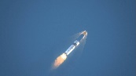  Слайд 10  Слайд11  Слайд12  Рабочая тетрадь
3. Конец урока.  40-45 мин | Итог урока:  -Какую цель мы поставили на сегодняшнем уроке?  - Достигли ли мы этой цели?  - Какие затруднения были у вас на уроке?  - Что нужно сделать чтобы эти затруднения не  повторялись?  Рефлексия. «Портфель»  Предлагает оценить свою работу при |  | Отвечают на вопросы учителя, оценивают сою деятельность на уроке |  | ФО | Картинки к рефлексии.

